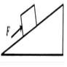1．如图所示，把重力为500N的物体匀速推到斜面顶端，斜面长为3m，高为0.9m，若该斜面的机械效率为75%，则实际推力为　 　N，物体与斜面之间的摩擦力为　 　N。

2．（1）如图1甲所示，轻质杠杆OA保持水平平衡（B为OA的中点），重物G=20N，则F甲=　 　N．若将重物的悬挂点和拉力的作用点互换位置，如图1（乙）所示，当杠杆仍保持水平平衡时，F乙=　 　牛。在图中，属于省力杠杆的是　 　（以下均选填“甲”或“乙”）。

（2）图2所示生活用品中同属省力杠杆的是　 　（填编号）

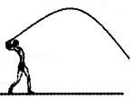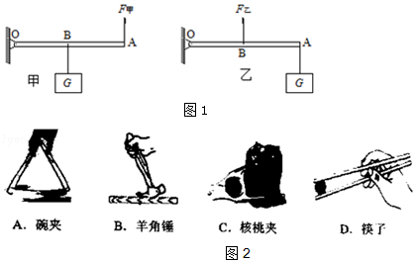

3．在中考体育考试中，小刚投出的实心球在空中的运动轨迹如图所示。若不考虑空气阻力，则实心球从离开手后到达最高点的过程中，球受　 　个力的作用，球的机械能　 　（选填“增大”、“减小”或“不变”），在最高点时，球的动能　 　（选填“大于”或“等于”）零。

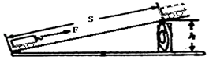4．在斜面上将一个重12N的物体匀速拉到高处，如图所示。沿斜面向上的拉力为4N，斜面长1.2m，高0.3m．若把重物提升0.3m所做的功为有用功。

（1）则有用功是　 　J；

（2）这个斜面的机械效率是　 　；

（3）物体与斜面的摩擦力是　 　N。

菁优网：http://www.jyeoo.com5．以O为支点质量忽略不计的杠杆挂上10N重物A，杠杆同时还受另一个大小与FA不等、竖直向上的力FB作用，处于平衡。在图中画出：

（1）FA的力臂lA；

（2）FB的示意图并标示它的大小。

6．在探究“斜面的机械效率与斜面的倾斜程度和粗糙程度的关系”实验中，所用的实验器材有：支架、带有滑轮的长木板（滑轮与木板之间的距离是可调的）、带挂钩的木块、弹簧测力计、棉布、毛巾、刻度尺、细线等。实验装置如图所示。

（1）为保证实验数据准确，读数时木块必须处在　 　状态。

（2）通过长木板上的定滑轮拉木块的优点是　 　（写一条）。

（3）测得的实验数据如下表：

|  |  |  |  |  |  |  |  |
| --- | --- | --- | --- | --- | --- | --- | --- |
| 实验次数 | 斜面倾斜程度 | 接触面 | 木块重G/N | 斜面高度h/m | 拉力F/N | 斜面长S/m | 菁优网：http://www.jyeoo.com 机械效率η |
| 1 | 最陡 | 木块与木板 | 5.0 | 0.20 | 4.5 | 0.30 | 71.4% |
| 2 | 较陡 | 木块与木板 | 5.0 | 0.20 | 3.8 | 0.40 | 65.8% |
| 3 | 较缓 | 木块与木板 | 5.0 | 0.20 | 3.4 | 0.50 | 58.9% |
| 4 | 较缓 | 木块与棉布 | 5.0 | 0.20 | 4.0 | 0.50 | ？ |
| 5 | 较缓 | 木块与毛巾 | 5.0 | 0.20 | 4.8 | 0.50 | 41.7% |

①第4次实验测得的机械效率η=　 　。

②第5次在毛巾面上运动时，木块受到的摩擦力为　 　N。

③根据第1、2、3三次实验的信息，可得出的结论是：　 　。

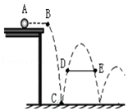7．如图所示，一小球从桌面A点水平运动到B点，然后落到地面弹起，图中虚线为小球的运动轨迹，其中D、E是同一高度的两点。

（1）从A点到B点，小球的重力势能　 　（选填“变大”、“变小”或“不变”）；

（2）从B点到C点，小球的动能　 　（选填“变大”、“变小”或“不变”）；

（3）小球在D点的机械能　 　E点的机械能（选填“大于”、“小于”或“等于”）。

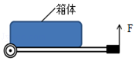8．如图是一种拉杆式旅行箱的示意图，使用时它相当于一个　 　杠杆（选填“省力”或“费力”），若旅行箱内装满物体且质量分布均匀，其总重为210N，轻质拉杆拉出的长度是箱体长度的二分之一。

（1）请画出旅行箱受到的重力G；

（2）要使旅行箱和拉杆构成的杠杆水平平衡，忽略拉杆自身的重力，则竖直向上的拉力F为　 　N。

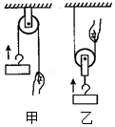9．如图所示，用同一滑轮按甲、乙两种方式匀速提升同一物体，物体重100N，滑轮重25N，绳重和摩擦不计。图甲中F甲=　 　N，当手向下拉1m时，物体向上移动　 　m；图乙中F乙=　 　N，当手向上拉1m时，物体向上移动　 　m；其机械效率η=　 　。图甲的优点是　 　；图乙的优点是　 　。

10．图甲是广州传统美食“竹升面”的制作过程，其原理图如图乙，让竹竿A端固定在绳扣中，人坐在竹竿C端上下跳动，带动竹竿挤压面团增加韧性。

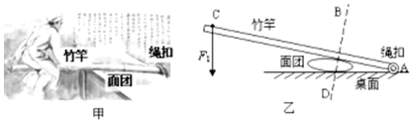

（1）画出竹竿受到人的压力F1的力臂L1。

（2）竹竿受到面团的力F2沿BD直线，请画出力F2。

11．图甲是打开的汽车后备箱盖，它被液压杆支撑（不计后备箱盖重）．关箱盖时，它可看作一个杠杆，图乙是其简化图：O是支点，F2是液压杆作用在A点的阻力。请在图乙中画出：

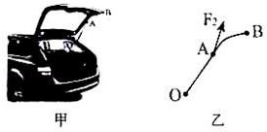（1）阻力臂L2；

（2）在B点关上后备箱盖的最小动力F1及其力臂L1。

12．（1）裸露的垃圾不断向四周散发难闻的气味，这是　 　现象，气温越高，这种难闻的气味就越强烈，这说明　 　 。

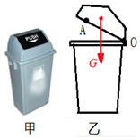（2）现在不少学校里放置了如图甲所示的带盖子的垃圾桶，他能有效阻隔垃圾散发的气味，图乙为打开桶盖时的简化图。若动力作用在A电上，请在图一中画出：

①桶盖重力G的力臂L；

②作用在A电的最小动力F示意图。

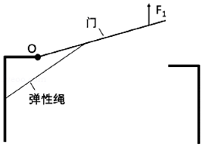

13．用力F1把门推开，弹性绳会被拉长，如图，门处于静止状态。

（1）画出弹性绳对门的拉力F2的示意图。

（2）O为支点，画出F1的力臂。

（3）根据杠杆的平衡条件　 　可知F1　 　F2（选填“＞”“=”“＜”）。

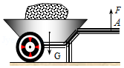14．如图是搬运泥土的独轮车，已知车箱和泥土的总重为G，运泥土时从A点提起独轮车把手的力是F，请分别画出G和F的力臂L1和L2．独轮车属于　 　杠杆（选填“省力”或“费力”），判断依据是　 　。

菁优网：http://www.jyeoo.com15．如图所示，杠杆AC（刻度均匀，不计杠杆重）可绕支点O自由转动，在B点挂一重为G的物体。为使杠杆平衡，应在杠杆上的　 　点施加一个　 　方向的作用力，才能使作用力最小。该最小作用力与物重G的比值是　 　。

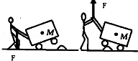16．列车上有出售食品的手推车（如图所示）．若货物在车内摆放均匀，当前轮遇到障碍物时，售货员向下按扶把，这时手推车可以视为　 　杠杆，支点是　 　；当后轮遇到障碍物时，售货员向上提扶把，这时支点是　 　，手推车可以视为　 　杠杆。

17．（1）在“探究杠杆的平衡条件”实验中，应先调节杠杆两端的平衡螺母，使杠杆在　 　位置平衡，这样做是为了便于测量　 　；如发现杠杆左端偏高，则可将右端的平衡螺母向　 　调节，或将左端的平衡螺母向　 　调节。

（2）实验过程中，多次改变力和力臂的大小主要是为　 　。（填下列数字序号）

①最小摩擦；②使每组数据更准确；③多次测量取平均值减小误差；④获取多组实验数据归纳出物理规律。

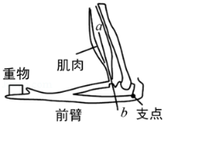

18．如图所示，人的前臂相当于一个杠杆，它的支点在O点，肌肉对前臂的拉力沿图中ab线。请画出图中重物对手的作用力F2以及力臂L2，人的手臂相当于一个　 　（选填：“省力”、“费力”）杠杆。当曲肘弯曲将手中的重物举起时，阻力臂的大小将　 　肌肉产生的拉力将　 　。（选填：“变大”、“不变”、“变小”）

19．如图甲所示的钢丝钳，其中A是剪钢丝处，B为手的用力点，O为转动轴（支点），图乙为单侧钳柄及相连部分示意图。请在图乙中画出钢丝钳剪钢丝时的动力臂l1和阻力F2．由图可以判断“F1　 　F2（选填“＞”、“＜”或“=”），判断依据是　 　。

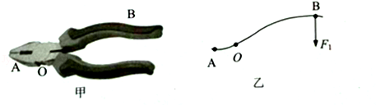

20．如图是自行车手闸示意图，手闸是一个简单机械，这种简单机械的名称是　 　，当图中手对车闸的作用力F=10N时，刹车拉线受到力的大小为　 　N。

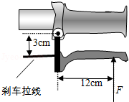

21．如图所示，用固定在墙上的三角支架ABC放置空调室外机。如果A处螺钉松脱，则支架会绕C点倾翻。已知AB长40cm，AC长30cm．室外机的重力为300N，正好处在AB中点处，则A处螺钉的水平拉力为　 　N（支架重力不计）．为了安全，室外机的位置应尽量　 　（选填“靠近”或“远离”）墙壁。

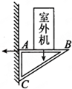

22．某人在动物园内，用弹簧测力计称出了一头大象的重量，在称象过程中，他用到了吊车、铁笼和一根很长的配槽钢等辅助工具，操作步骤如下：

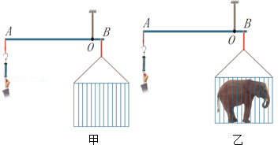

a、如图甲所示，将铁笼系于槽钢上的B点，当吊车吊钩在槽钢上的悬吊点移至O点时，槽钢在水平位置平衡。b、将大象引入铁笼，保持吊钩悬吊点O点和铁笼悬挂点B点的位置不变，用弹簧测力计竖直向下拉住槽钢的另一端，使之再次在水平位置平衡，如图乙所示，测得OB=6cm，OA=9m，弹簧测力计的示数为200N，根据上述数据测出了大象的重量。

（1）大象的重为　 　N。

（2）设计步骤a的目的是　 　。

23．小芳探索人体内的杠杆，发现脖子里有一根杠杆，将脑袋往后仰时，颈关节相当于杠杆的支点，图1是她画的简化图，帮助人把脑袋往后仰的输出力、脖子后面的肌肉提供的输入力如图所示。

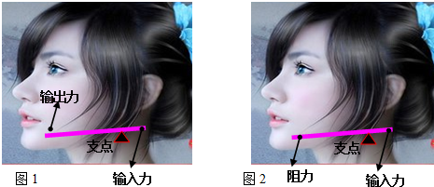

（1）请在图1中画出输入力的力臂；

（2）小明认为：杠杆在小芳画的输入力和输出力的作用下，该杠杆不能平衡。若要平衡，输出力必须如图2所示那样换为杠杆受到的阻力。你觉得　 　（选填“小芳”或“小明”）的杠杆在如图所示两个力作用下能平衡；

（3）在上述正确的杠杆平衡图中，根据公式　 　，可判断输入力　 　输出力（选填“大于”、“等于”、“小于”）。

24．如图所示的轻质杠杆AB，OA=20cm，OB=40cm．物体M的密度为3×103kg/m3．体积为8×10﹣3m3．叶子姐姐在B端施加100N的力使杠杆水平平衡，则此时物体M受到水平面的支持力FM=　 　N，请画出物体M的受力示意图。

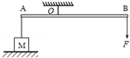

25．如图所示，小明用一根轻质木棒挑着重为120N 的物体站在水平地面上，木棒保持水平（棒的重力忽略不计），棒AB长为1.2m，重物悬挂处离肩膀距离BO为0.8m，则手在A端对木棒竖直向下的作用力F1大小为　 　N．在图中画出阻力F2的力臂L2．他想手在A端更省力，请你写出一种可行的做法：　 　。

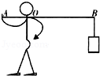

26．如图所示，是一种健身器械，AOB可视为一个杠杆，O是它的支点。用力向下拉杠杆时，重物被抬起。想要更容易抬起重物，应该将手　 　（选填“靠近”或“远离”）O点，这是因为增大了　 　。

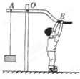

27．在探究“杠杆的平衡条件”的实验中，将杠杆支在支架上，调节杠杆两端的　 　，使杠杆在　 　位置平衡；如图所示，杠杆处于平衡状态，杠杆上每格等距，每个钩码相同。若在支点两侧同时各减掉一个钩码，那么杠杆的　 　端将下倾。

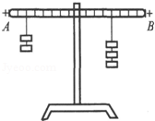

28．根据杠杆平衡条件可知，当动力臂　 　阻力臂时，杠杆为省力杠杆。如图所示，下列杠杆中属于费力杠杆的是（填序号）　 　。

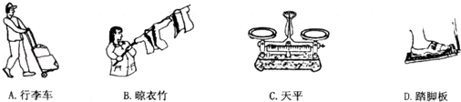

29．一根轻质杠杆处于平衡状态时，动力臂与阻力臂的比为5：4，动力与阻力之比为　 　，这是一根　 　杠杆（选填“省力”、“等臂”或“费力”）。

30．人们把在　 　的作用下绕　 　转动的硬棒叫做杠杆。如图所示，固定点叫做　 　，　 　的力F1叫做动力，　 　的力F2叫做阻力。动力和阻力使杠杆转动的方向　 　（选填“相同”或“相反”）。

菁优网：http://www.jyeoo.com

31．在探究“杠杆的平衡条件”实验中，所用的实验器材有杠杆尺、支架、细线、质量相同的钩码若干。

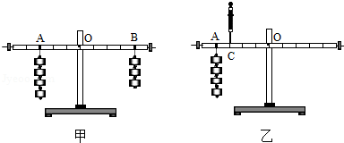

（1）将杠杆装在支架上，发现杠杆右端下沉，此时应将杠杆两侧的平衡螺母同时向　 　调。

（2）某同学进行正确的实验操作后，能不能根据图（甲）这一组数据得出探究结论？　 　（填“能”或“不能”）．理由是　 　。

（3）如图（甲）所示，杠杆在水平位置平衡。如果在杠杆两侧各去掉一个相同的钩码，则杠杆　 　（填“左”或“右”）端将下沉。

（4）如图（乙）所示，用弹簧测力计在C处竖直向上拉。当弹簧测力计逐渐向右倾斜时，若使杠杆仍然在水平位置平衡，则弹簧测力计的示数将　 　（选填：“变大”、“变小”或“不变”），其原因是：　 　。

32．如图所示，小明正在做俯卧撑，把他的身体看作一个杠杆，O为支点，A为重心，他的体重为550N．地面对手的支持力F的力臂是　 　m，大小为　 　N。

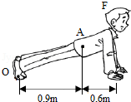

33．如图所示，杠杆甲、乙在F1、F2的作用下都处于静止状态。

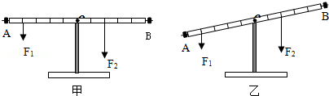

（1）此时的杠杆乙是否处于平衡状态？　 　（选填“是”或“否”）。

（2）在图乙中分别画出动力臂L1和阻力臂L2；杠杆甲的力臂可以直接从杠杆的刻度读出（杠杆的刻度每格5cm）：L1=　 　cm，阻力臂L2=　 　cm。

（3）在图甲中：若F1=2N，则F2=　 　N；你的计算依据是　 　。

34．如图是奥运会皮划艇比赛的体育图标，当运动员用船桨划水时，运动员手中使用的船桨属于　 　 （费力/省力/等臂）杠杆，使用它的好处是　 　。

35．如图所示，在调节平衡后的杠杆两侧，分别挂上相同规格的钩码，杠杆处于平衡状态。如果两侧各去掉一个钩码，则　 　 （填“左端下降”或“右端下降”或“仍然平衡”）

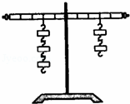

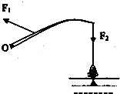26．下列工具都用到了杠杆：①酒瓶起子 ②钓鱼竿 ③独轮车 ④镊子 ⑤钢丝钳 ⑥核桃夹子 ⑦天平 ⑧筷子 ⑨面包夹 ⑩定滑轮。其中，属于省力杠杆的是　 　；属于费力杠杆的是　 　，属于等臂杠杆的是　 　。（填写序号）人们使用费力杠杆是为了　 　；请在图中画出钓鱼竿的动力臂和阻力臂。

37．如图1所示，小明利用铁架台、带有刻度的杠杆、重为1N的钩码（若干）等器材探究杠杆的平衡条件。

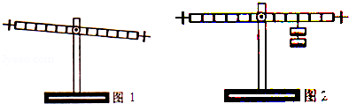

（1）在挂钩码前，小明发现杠杆左端高，右端低，他应将杠杆的平衡螺母向　 　（选填：“左”或“右”）调节，使杠杆在水平位置平衡。

（2）杠杆在水平位置平衡后，小明进行了两次杠杆平衡实验，数据记录在下表中。

|  |  |  |  |  |
| --- | --- | --- | --- | --- |
| 实验  次序 | 动力  F1/N | 动力臂  L1/cm | 阻力  F2/N | 阻力臂  L2/cm |
| 1 | 4 | 10 | 4 | 10 |
| 2 | 4 | 10 | 2 | 20 |

①根据第1次实验，对杠杆平衡条件有以下猜想

猜想一：F1 L1=F2 L2 猜想二：F1：F2=L1：L2 猜想三F12L12=F22L22

结合第2次实验，能够排除的是猜想　 　（选填：“一”、“二”或“三”）。

②第3次实验：2个钩码一组挂在杠杆右端如图2所示，另外3个钩码作为一组挂在左端时，杠杆水平平衡。请在图中画出本次实验时，杠杆上所挂钩码的示意图。③再通过多次实验…最终得到了杠杆平衡条件。

（3）书包重约15～20N，用量程0～5N的测力计不能直接测出书包重力，小明利用﹣米长的硬木尺（重力忽略不计）和书桌边缘，测量出三个数据从而粗略测出书包重力。请在方框内画出能测量书包重力的示意图（要求：弹簧测力计必须竖直向上用力）．除了读出弹簧测力计的拉力读数外，另外两个要测量的数据分别是：①　 　；②　 　。

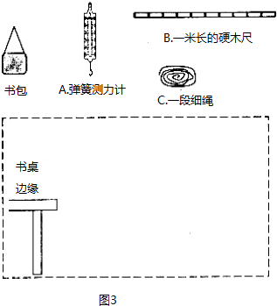

38．如图所示，晓月利用铁架台、带有刻度的杠杆、细线、若干钩码等实验装置探究杠杆平衡条件。请你回答下列问题：

（1）在挂钩码前，晓月发现杠杆的左端低，右端高，她将杠杆两端的螺母向　 　调节，使杠杆在水平位置平衡。

（2）接着晓月在杠杆两侧挂上不同数量的钩码，移动钩码的位置。保持杠杆在水平位置平衡。其目的是：　 　；　 　。

（3）改变钩码数量和位置，获取三组测量数据（如下表），可以减少实验的　 　，根据表中的数据你得出杠杆平衡条件是：　 　，并完成下列表中的空格。

实验测量数据记录表

|  |  |  |  |  |
| --- | --- | --- | --- | --- |
| 实验  次序 | 动力F1/N | 动力臂  L1/cm | 阻力  F2/N | 菁优网：http://www.jyeoo.com动力臂  L2/cm |
| 1 | 2.0 | 5.00 | 1.0 | 10.00 |
| 2 | 2.0 | 10.00 | 2.0 | 10.00 |
| 3 | 3.0 | 10.00 | 2.0 |  |

39．如图是“探究杠杆平衡条件”的实验装置。

（1）小红在杠杆的A点挂2个钩码（重力都为1N）．如图甲，杠杆会逆时针转动，请你根据给出示例想出使杠杆停止转动的方法。

示例：在右边第3格挂2个钩码。

（2）在图乙中的B处施加竖直向下的拉力F1，使杠杆水平平衡。当拉力向右倾斜后，如图丙所示，仍保持杠杆水平平衡，画出F2的力臂。

（3）请判断F1　 　F2（选填“大于”、“等于”或“小于”），判断依据是　 　。

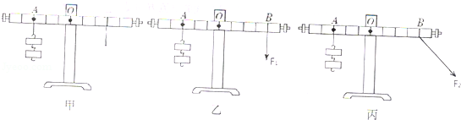

40．在“探究杠杆的平衡条件”的实验中：

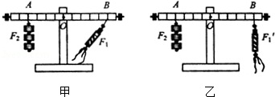

（1）调节平衡后，小红分别按图（甲）和图（乙）进行实验。请在两图分别画出测力计拉力F1、F1′的力臂L1和L1′。

（2）你认为　 　图中测力计的拉力更大（选填“甲”或“乙”）。

菁优网：http://www.jyeoo.com41．以O为支点质量忽略不计的杠杆挂上10N重物A，杠杆同时还受另一个大小与FA不等、竖直向上的力FB作用，处于平衡。在图中画出：

（1）FA的力臂lA；

（2）FB的示意图并标示它的大小。

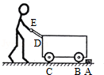42．如图所示是列车上常用的手推车，车内货物均匀摆放。车前行时，需经过障碍物。当车的前轮遇到障碍物A时，售货员向下按扶把，这时手推车可以视为杠杆，若手推车和货物总重200N，动力臂和阻力臂之比为2：3，则服务员作用在扶把上的动力为　 　N．当后轮遇到障碍物A时，售货员竖直向上提扶把，这时支点是　 　（选填“A”、“B”或“C”）点，这种情况下，手推车可以视为　 　杠杆（选填“省力”或“费力”）。

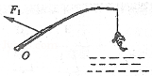43．如图是利用钓鱼竿钓鱼的示意图，O为支点，F1是手对鱼竿的作用力，请画出鱼线对钓鱼竿拉力F2的示意图和F1的力臂。钓鱼竿是　 　杠杆，判断依据是　 　。

44．如图甲、乙、丙三个相同的杠杆，所挂物体的物重相等，三个杠杆分别在力F1，F2，F3作用下处于平衡状态，那么，这三个力中，最小的是　 　，请在图乙中画出重物对杠杆的拉力F的示意图和F2的力臂。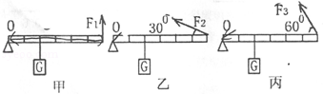

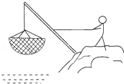45．如图所示是渔民在小河捕鱼的一种方式，请画出此渔民扳渔网的杠杆示意图，画出支点、动力及动力臂、阻力及阻力臂，并通过示意图中力臂的长短来判断此杠杆是　 　（选填“费力”或“省力”）杠杆。

46．在探究“杠杆的平衡条件”的实验中，采用如图所示的装置。

（1）实验时，应先调节平衡螺母，使杠杆在　 　位置平衡。

（2）若不计杠杆质量和摩擦且杠杆刻度均匀，每个钩码质量都相同，在C点挂2个钩码时，在D点应挂　 　个钩码，杠杆才能恢复平衡。

（3）若钩码所挂位置不动，将左边的钩码拿掉一个，要使杠杆仍保持平衡状态，应将右边的钩码拿掉　 　个。

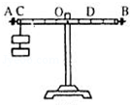

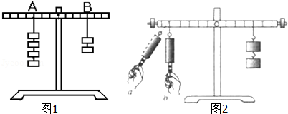47．如图1所示，是某同学在做“研究杠杆的平衡条件”实验时，已知每个钩码重1.0N，

（1）小华的实验：

实验没有挂钩码时，若杠杆的左端下倾，则应将右端的平衡螺母向　 　 （选填“左”或“右”）调节，使杠杆在水平位置平衡的目的是　 　。

（2）小明在进行实验时，实验步骤如下：

①把杠杆的中点支在支架上；

②把钩码挂在杠杆的两边，改变钩码的位置，使杠杆平衡；

③记下两边钩码受到的重力，并用刻度尺量出它们的力臂，

并将数据填入表格内；

④改变力和力臂的数值，做三次实验；

⑤求出各次实验的动力乘以动力臂和阻力乘以阻力臂的数值。

小明同学漏掉了重要的步骤是　 　。如果实验中所用的钩码的质量都相同，则在图中的B处该挂总重　 　N的钩码，才能使杠杆平衡。

（3）小梅同学在实验时，如图2使杠杠保持水平平衡，分析：弹簧测力计沿a方向的拉力比较沿b方向的拉力　 　 （填“一样大、较大或较小”）；弹簧测力计最小的拉力大小为　 　N。

48．请你仔细观察如图所示的漫画，萝卜相当于　 　（填物理学中的一种工具）．若萝卜平衡后，　 　分到的萝卜重（选填“小猴”或“小兔”），请简要说明理由　 　。

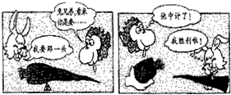

49．（1）赛艇（rowing）是奥运会最传统的比赛项目之一。如图所示，赛艇的桨属于　 　杠杆（选填“省力”或“费力”）。

（2）如图所示，在用扳手拧螺母时，往往要握在扳手的末端再用力拧，这表明力的作用效果与力的　 　有关；

菁优网：http://www.jyeoo.com（3）甲、乙、丙三辆小车同时、同地向同一方向运动，它们运动的图象如图所示，由图象可知：运动速度相同的小车是　 　和　 　。

菁优网：http://www.jyeoo.com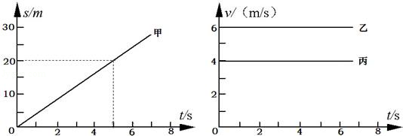

50．如图所示，杠杆OA在力F1、F2的作用下处于平衡状态，L1为动力F1的力臂。请在图中作出动力F1的示意图。

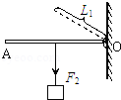

51．按题目要求作图

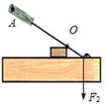如图所示，以 O 为支点用螺丝刀撬起图钉。请在图上画出螺丝刀受到图钉阻力 F2的力臂 L2；并作出作用在螺丝刀柄上 A 点的最小动力 F1的示意图。

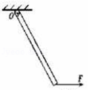

52．如图所示，O是杠杆的支点，画出力F的力臂。

53．（1）有人根据古埃及文明发展史推测，描绘了三千多年前古埃及人修建金字塔时的一个场景。在这个场景中，运用到的物理知识有：

①　 　；

②　 　。

（2）如图 （a） 所示，木块与小车一起做匀速直线运动，当小车的运动状态发生变化时，木块的状态如图 （b） 所示。把木块换成盛有水的烧杯，重复上述过程，烧杯中水面的状态分别如图 （c） 和 （d） 所示。

由图（a）、（b）或图（c）、（d）可知：小车运动状态变化的可能情况是 ①　 　或②　 　（ 请将两种可能的情况填写完整 ）。

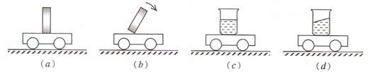

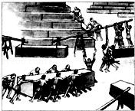

54．杠杆如图所示，根据所给的阻力臂L2，画出阻力F2。

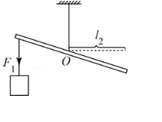

55．画出如图所示拉力F的力臂。

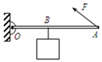

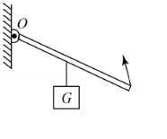56．杠杆如图甲所示平面，画出动力F1的力臂L1、阻力F2以及阻力臂L2。

57．如图，使杠杆OA保持静止，请作出F2的力臂l2和在A点所加最小力F1的示意图。

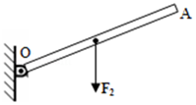

58．图甲是打开的汽车后备箱盖，它被液压杆支撑（不计后备箱盖重）．关箱盖时，它可看作一个杠杆，图乙是其简化图：O是支点，F2是液压杆作用在A点的阻力。请在图乙中画出：

（1）阻力臂L2；

（2）在B点关上后备箱盖的最小动力F1及其力臂L1。

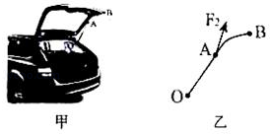

59．如图所示，粗细均匀的棒一端搁在地上，另一端与支点O连接，试作出地面对棒的支持力F、及支持力F和力臂L和棒所受重力G的示意图。

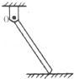

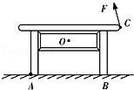60．如图所示，课桌的重心在O点，若在课桌的C点用力F把桌腿B抬离地面，在抬起时另一桌腿A没有滑动，请在图中画出F相对于A点的力臂l1和重力G的示意图。

61．（1）学校升旗仪式上，当升旗手缓缓向下拉绳子时，旗子就会徐徐上升。这是由于旗杆顶部有一个　 　滑轮，它　 　（选填“能”或“不能”）省力。

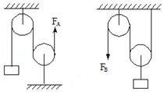（2）认真分析如图，物体的重力都是20N，（不考虑摩擦和动滑轮的重力）当物体处于平衡状态时，拉力F的大小分别是FA=　 　N，FB=　 　N。

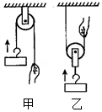62．如图所示，用同一滑轮按甲、乙两种方式匀速提升同一物体，物体重100N，滑轮重25N，绳重和摩擦不计。图甲中F甲=　 　N，当手向下拉1m时，物体向上移动　 　m；图乙中F乙=　 　N，当手向上拉1m时，物体向上移动　 　m；其机械效率η=　 　。图甲的优点是　 　；图乙的优点是　 　。

菁优网：http://www.jyeoo.com63．如图，用F=100N的力拉着木块匀速前进，则木块与支持面的摩擦力为　 　N．（不计滑轮重、绳与轮之间的摩擦）

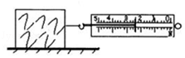64．现在很多公共场馆都为乘坐轮椅的客人建立了专用通道，为残疾人上下台阶提供方便。它实际上也就我们所学过的简单机械　 　，使用它的好处是可以　 　。测量滑动摩擦力大小时，用弹簧测力计拉动木块在水平面上匀速滑动。如图所示，根据　 　可知木块受到的摩擦是　 　N。

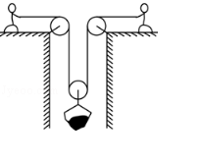65．有一个矿井，深30m，有两个工人将一个重为500N的矿石从井底匀速拉向井面，如图所示，动滑轮重20N，不计绳重与其他摩擦。如果两个工人始终保持相同的速度拉矿石，则其中一个工人所用的拉力F=　 　N；当矿石拉出井面时，则其中一个工人将绳子移动了　 　m。

66．为了探究小球静止在斜面上时，沿斜面向上的拉力F的大小与哪些因素有关，小红用两个所受重力G不同的光滑小球甲、乙和弹簧测力计等器材按图（a）、（b）进行实验，然后改变斜面与水平面的倾角θ继续实验，如图（c）、（d）所示。（G甲＜G乙，θ1＜θ2＜θ3，F1＜F2＜F3＜F4）

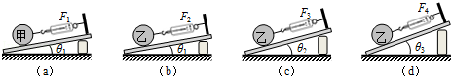

①由图（a）、（b）及相关条件可得出的初步结论是：小球静止在斜面上时，　 　，F越大。

②由图（b）、（c）、（d）及相关条件可得出的初步结论是：小球静止在斜面上时，　 　。

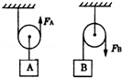67．如图所示，物体A和B所受重力都为120N，滑轮重力都为20N，不计绳重，当分别用力匀速提升重物A和B时，FA为　 　N；FB为　 　N．若用力匀速将重物

A提升0.5m，则FA做了　 　J的功；FB做了　 　J的功。

68．要利用如图所示的滑轮组吊起重1000N的重物，若绳子能承受的最大拉力为400N，则应怎样绕制滑轮组？（滑轮重和摩擦不计）

菁优网：http://www.jyeoo.com

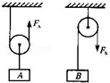69．用滑轮来匀速提升重物，如图所示，右侧滑轮是　 　滑轮（选填“动”或“定”），它的好处是　 　，若不计滑轮的重力和摩擦，如果FA=FB=50牛，则GA=　 　牛，GB=　 　牛。

菁优网：http://www.jyeoo.com70．请在图1中画出使用该滑轮组最省力的绕线方式。

71．如图所示，是一些比赛场馆为残疾人（特别是乘坐轮椅的）建立的专用通道，为残疾人上下台阶提供方便。它实际上也就是我们所学过的简单机械　 　，使用它的好处是可以　 　（选填“省力”、“省距离”或“省功”）。

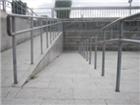

72．一辆汽车陷入泥泞之中，请你根据图中装置，运用学过的知识，用最小的力将它拉出来，试画出滑轮组的绕法。已知车重6×104N，地面阻力为车重的菁优网-jyeoo，如果不计滑轮重、绳重及摩擦，则需要的拉力为　 　，当绳子自由端移动3m，则汽车移动　 　m。



菁优网：http://www.jyeoo.com73．用如图示所示的滑轮组提升重物，若拉力F将绳子的自由端移动1.5m时，重物升高0.5m，请你在图中画出绳子绕法。

74．图所示装置中所用的机械为　 　滑轮。当用力F拉动木块A在水平地面上匀速直线滑动时，木块与地面间的摩擦属于　 　摩擦（选填“滑动”或“滚动”）；不计滑轮与绳间的摩擦，若拉力F的大小为5牛，则木块A受到地面的摩擦力大小为　 　牛。

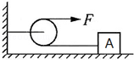

75．滑轮在生活中有着广泛的应用。在需要改变力的方向时，要使用　 　滑轮，在需要省力时，要使用　 　滑轮。（选填“定”或“动”）

下表是小明测一滑轮组机械效率时收集的部分数据。请在图中画出实验中滑轮组的绕绳方法。

|  |  |  |
| --- | --- | --- |
| 实验次数 | 钩码上升  高度h/m | 菁优网：http://www.jyeoo.com动力作用点移动  距离s/m |
| 1 | 0.1 | 0.3 |
| 2 | 0.2 | 0.6 |
| 3 | 0.3 | 0.9 |

76．如图所示装置中，不计滑轮摩擦，当水平向右拉力F=5N时，物体恰能匀速向右运动，物体受到的摩擦力为

N。

菁优网：http://www.jyeoo.com

菁优网：http://www.jyeoo.com77．如图所示的滑轮组，如果不计轮重、绳重及有害的摩擦，物体重为G，则F=　 　，如果物体上升的高度为h，则绳子的自由端上升的高度为　 　，如果绳子末端匀速上升的速度为1.5m/s，则物体匀速上升的速度为　 　。

菁优网：http://www.jyeoo.com78．用如图所示的滑轮组，将重为1280N的物体匀速提升1m．（不计绳重、滑轮重和摩擦）则此时垃力F=　 　N，在此过程中绳的自由端被拉出去的绳长为　 　m。

79．学习了简单机械后，小明了解到斜面也是一种机械，于是他想探究这种机械的特点。

（1）小明用弹簧测力计测木块的重力，如图a所示，测量时应让木块保持静止状态，并依据二力平衡的条件得出木块重力的大小等于弹簧测力计的示数，填入表格中的木块重力为　 　N。

（2）他将该木块放在如图b所示的斜面上，并用弹簧测力计沿斜面　 　向上拉木块，收集到下表中的实验数据：

|  |  |  |  |  |
| --- | --- | --- | --- | --- |
| 斜面倾斜程度 | 木块重力G/N | 斜面高度h/m | 斜面长S/m | 沿斜面拉力F/N |
| 较缓 |  | 0.2 | 1 | 2 |
| 较陡 |  | 0.3 | 1 | 2.6 |
| 最陡 |  | 0.4 | 1 | 3.2 |

①比较表中木块重力G和拉力F的大小，得出：使用斜面时　 　（选填“能”或“不能”）省力；斜面长度相同时，斜面高度越低越　 　（选填“省力”或“费力”）；

②实验时，可以通过移动木块A来改变斜面的倾斜程度，要减小斜面的倾斜程度，木块A要向　 　（选填“左”或“右”）移；

③请举出应用斜面的一种实例：　 　（写出一种即可）

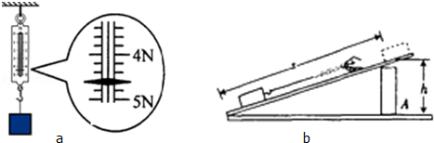

80．如图所示，在水平地面上静放着两个物体，它们的重力均为G=200牛，物体与地面间的滑动摩擦力均为f=40牛，不计绳子与滑轮间的摩擦，则要拉动物体需要的最小拉力分别为F1=　 　，F2=　 　。

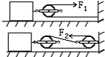

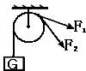81．如图所示、分别用F1、F2拉住重物G，则两个力的大小关系是　 　。

82．某中学举行升旗仪式，在国旗匀速上升的过程中（不计绳重和摩擦），拉力　 　（填“大于”、“小于”或“等于”）国旗的重力，旗杆末端的定滑轮可以改变　 　。

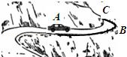83．盘山公路是一种变形的　 　（填写简单机械名称）．

84．图中，站在地面上的小华借助滑轮组匀速提升重物，请画出最省力的绕线方法。

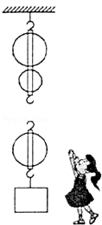

85．如图所示，滑轮重为1N，悬挂在弹簧秤下端，作用在绳端的拉力F是2N，物体G重100N，则弹簧测力计的示数是　 　N，水平地面受到物体G的压力是　 　N．（不计摩擦）

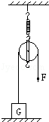

86．如图所示、分别用F1、F2拉住重物G，则两个力的大小关系是F1　 　F2（选填“大于”、“等于”或“小于”）。

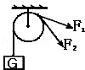

87．用如图所示滑轮匀速提起重物，不计滑轮自重，绳的自重和摩擦，若甲乙两图中物重G均为200N，则甲乙两图中的拉力F甲为　 　N，F乙为　 　N．若重物均被提起2m，那么甲乙两图中绳子自由端移动的距离分别为

　 　m和　 　m。

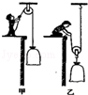

88．一辆汽车不小心陷进了泥潭中，按如图所示的甲、乙两种方法安装滑轮，均可将汽车从泥潭中拉出。如果汽车的动力比阻力小800N，则甲图中人拉动汽车的拉力至少为　 　，乙图中人拉动汽车的拉力至少为　 　，其中比较省力的是　 　图。（绳与滑轮间的摩擦不计）

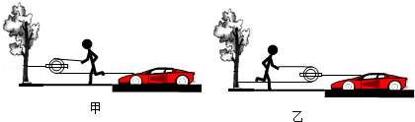

89．用滑轮组将陷在泥中汽车拉出来，试在图中画出最省力的绕绳方法。

菁优网：http://www.jyeoo.com

90．小明用图中的动滑轮匀速拉动水平地面上的物体A，测出A移动的距离s、水平拉力F和A的重力G。

（1）以上条件能否求出此时滑轮的机械效率η？　 　，如果能，写出η的表达式；如果条件不足，写出还需补充的物理量的测量步骤和符号，并写出η的表达式　 　（η用题目已知及补充的物理量符号表示）

（2）若A在10s内运动了4m，A的速度为　 　。

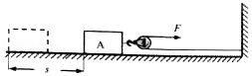

91．如图所示，手用F1的力直接将物体B匀速提升h，F1做功为750J．若借助滑轮组把B匀速提升相同高度，滑轮组机械效率是75%，则F2做功为　 　J；F1：F2=　 　。

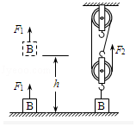

92．如图所示，把重力为500N的物体匀速推到斜面顶端，斜面长为3m，高为0.9m，若该斜面的机械效率为75%，则实际推力为　 　N，物体与斜面之间的摩擦力为　 　N。

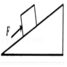

93．如图所示，重100N的物体G沿水平面以0.4m/s的速度做匀速直线运动，水平拉力F为5N，此过程中滑轮组机械效率为80%，物体G受到的摩擦力是　 　N。

菁优网：http://www.jyeoo.com

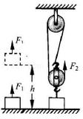94．如图，手用F1的力直接将物体匀速提升h，若借助滑轮组把物体匀速提升相同高度，F2做功为100J，若滑轮组机械效率为30%，则F1做功为　 　J。

95．如图所示，斜面的长与高分别是2m和1m，若拉动重3N的物体从底端匀速运动到顶端，斜面的机械效率是60%，有用功是　 　J，物体受到的拉力为　 　N，摩擦力为　 　N。

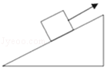

96．工人用如图所示的滑轮组提升重物，在10s将质量为100kg的物体匀速提升2m，已知工人向下的拉力为400N，则绳子自由端被拉下　 　m，工人所做的有用功是　 　J，总功是　 　J，滑轮组的机械效率是　 　。

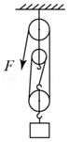

97．如图所示，在测定杠杆机械效率的实验中，始终保持竖直向上缓慢拉动弹簧测力计，使挂在杠杆OB下面的物块缓慢上升至虚线位置：

（1）请在图中画出杠杆在虚线位置时，杠杆所受测力计拉力（为杠杆的动力）的力臂L1，此杠杆式　 　杠杆（选填“省力”、“费力”、“等臂”）。

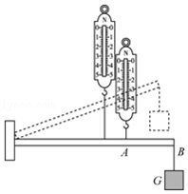（2）图中测力计的示数F始终为2.5N，测力计上升的高度s为0.2m．物块重G为1.5N，物块上升高度h为0.3m，则拉力做的总功为　 　，机械效率为　 　。

98．若重物和滑轮的重力都是10N，如图所示，用轻绳分别组装成甲、乙两种装置，并都将重物匀速提升1m，拉力F1做功为10J，动滑轮的机械效率为50%，则F1　 　F2（选填“大于”“小于”或“等于”）；F2做功为　 　J。

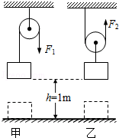

99．用动力臂是阻力臂2倍的杠杆将重400N的货物抬高20cm，手向下压杠杆的力是220N，手下降的高度是

　 　cm，人做的总功是　 　J，有用功是　 　J，这根杠杆的机械效率是　 　。

100．如图所示，手用F1的力直接将物体B匀速提升h，F1做功为300J；若借助滑轮组把B匀速提升相同高度，滑轮组机械效率是30%，则F2做功为　 　J。

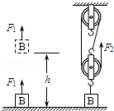

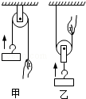101．图甲、乙两种方式匀速提升重为100N的物体，已知滑轮重20N、绳重和摩擦力不计。使用甲图所示装置的好处是：　 　，使用乙图所示装置的好处是：　 　。则手的拉力：F甲F乙；机械效率：η甲η乙（后两空选填“＞”、“＜”或“=”）

102．在影响机械效率的众多因素中，摩擦是一个重要因素。物理老师将“探究摩擦力大小的影响因素”的实验和“探究斜面的机械效率”的实验相结合，进一步探究斜面机械效率与斜面粗糙程度的关系。实验装置如图所示。

（1）请将下列实验步骤中的空白补充完整。

实验步骤：

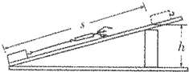①弹簧测力计使用前要先观察量程和　 　，并且把指针调到　 　；

②用弹簧测力计测出木块的重力G；

③用弹簧测力计　 　拉动木块沿斜面向上运动，读出弹簧测力计示数；

④用刻度尺分别测出　 　 和　 　；

⑤记录实验数据并填入表中；

⑥保持斜面的　 　相同，将棉布铺在木板上，重复上述实验步骤。

|  |  |  |  |  |  |  |  |
| --- | --- | --- | --- | --- | --- | --- | --- |
| 斜面表面 | 木块重力  G/N | 斜面高度  h/m | 拉力  F/N | 斜面长  s/m | 有用功  W有/J | 总功  W总/J | 机械效率  η/% |
| 木板 | 2.1 | 0.4 | 1.6 | 0.8 | 0.84 | 1.28 | 65.6 |
| 棉布 | 2.1 | 0.4 | 2.0 | 0.8 | 0.84 | 1.60 |  |

（2）计算斜面表面为棉布时的机械效率为　 　；

（3）实验中采用了　 　的研究方法；

（4）分析实验数据可以得出实验结论：　 　。

103．小慧在探究滑轮组机械效率的实验中，实验如图甲、乙、丙所示。根据图甲所示，可知钩码的重力是　 　N；根据乙、丙所示的位置变化，在图乙中画出该装置的绕线方法。该滑轮组的机械效率是　 　（保留一位小数）。

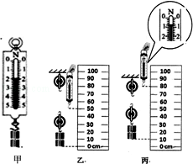

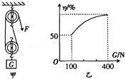104．用图甲所示的滑轮组运送货物上楼，每件货物重100N，每次运送的量不定，图乙记录了在整个过程中滑轮组的机械效率随货物重力增加而变化的图象。由图可知该滑轮组动滑轮重为　 　N．当某次运送4件货物时，绳子的拉力F是　 　N，滑轮组的机械效率为　 　（不考虑绳重和摩擦）。

105．如图所示，在“测滑轮组机械效率”实验中，若物体重6N。

（1）实验时沿　 　方向拉绳子自由端最省力，且应　 　拉动弹簧测力计。若物体上升高度为10cm，此时弹簧测力计的示数如图中所示，则滑轮组的机械效率是　 　。

（2）若仅增加物体的重量，该滑轮组的机械效率将　 　（选填“增大”、“减小”或“不变”，不计摩擦）。

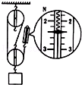

106．如图，滑轮重小于物重（绳重、摩擦不计）．使用甲图滑轮最大的好处是　 　；若匀速提升相同的重物，则F甲　 　F乙、机械效率η甲　 　η乙（“＜”/“=”/“＞”）。

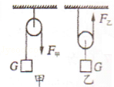

107．（1）请用笔画线代替绳子，分别将下面甲、乙两组滑轮组装成最省力的滑轮组。（所有滑轮的重力均相同）

（2）组装好的甲、乙两滑轮组在提升相同的重物时，　 　的机械效率更高。现有一个装修工人，需要在地面上利用滑轮组将装修材料运送到6m高的楼层，为了更省力，你会建议他使用　 　滑轮组。在重新按需要绕绳以后，工人只用150N的拉力拉绳的自由端就能将重500N的装修材料拉上去，在这个过程中，工人做的有用功为　 　，机械效率为　 　。

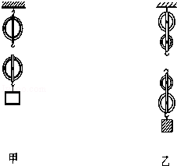

菁优网：http://www.jyeoo.com108．如图所示，用滑轮组提升480N的重物G，绳子自由端的拉力F为200N．重物在10s内匀速上升了3m．则拉力的功率是　 　W，滑轮组的机械效率是　 　。若提升的重物变为600N，则此时该滑轮组的机械效率将　 　（选填“不变”、“变大”或“变小”）．（不计绳重和摩擦）

109．同学们在探究“影响滑轮组机械效率高低的因素”时提出了下列假设：

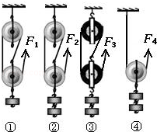滑轮组机械效率高低可能与动滑轮重有关；

滑轮组机械效率高低可能与被提物重有关；

滑轮组机械效率高低可能与物体提升高度有关；

滑轮组机械效率高低可能与承重绳子段数有关。

一位同学设计了如图所示的四个滑轮组，并将所测实验数据填入下表：

|  |  |  |  |  |  |
| --- | --- | --- | --- | --- | --- |
| 实验次数 | 动滑轮重/N | 物重/N | 动力/N | 绳子的股数n | 机械效率 |
| 1 | 1 | 2 | 1 |  |  |
| 2 | 1 | 4 | 1.67 |  |  |
| 3 | 2 | 4 | 2 |  |  |
| 4 | 1 | 4 | 2.5 |  |  |

（1）在表中填上四次实验的绳子的股数n和机械效率。

（2）根据实验　 　和　 　（填①、②、③、④）可知，滑轮组机械效率高低与被提物重有关；

（3）根据实验②和④可知，滑轮组的机械效率与　 　无关；

（4）通过实验可以发现，不同滑轮组提升相同重物时，动滑轮越重，机械效率越　 　；

（5）要研究滑轮组机械效率高低是否与物体提升高度有关，应该选用　 　（填“同一”或“不同”）滑轮组，提升　 　（填“相同”或“不同”）的高度去研究。

110．小李同学在测斜面机械效率的实验中，使用图所示的装置，他将木块从斜面底部用弹簧测力计沿斜面方向匀速拉到顶部，弹簧测力计的示数如图所示，请将在下面的表格中填上有关数据

|  |  |  |  |  |  |  |
| --- | --- | --- | --- | --- | --- | --- |
| 木块重  G/N | 斜面高  h/m | 沿斜面的拉  力F/N | 斜面长  s/m | 有用功  W有/J | 总功  W总/J | 机械效率  η |
| 2 | 0.2 |  | 0.5 |  |  |  |

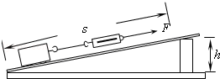

111．同学们在探究“影响滑轮组机械效率高低的因素”时提出了下列猜想：

（a）滑轮组机械效率高低可能与动滑轮重力有关；

（b）滑轮组机械效率高低可能与被提物体重力有关；

（c）滑轮组机械效率高低可能与物体提升高度有关；

（d）滑轮组机械效率高低可能与承重绳子段数有关。

一位同学设计了如图所示的四个滑轮装置，依次进行了4次实验，对上述猜想进行探究，用弹簧测力计测出绳子自由端的拉力和物体重力，记录的实验数据如下表所示：

|  |  |  |  |  |  |
| --- | --- | --- | --- | --- | --- |
| 实验次数 | 物体重力/N | 动滑轮重力/N | 拉力/N | 承重绳子的段数n | 机械效率 |
| 1 | 2 | 1 | 1 | 3 | 67% |
| 2 | 4 | 1 | 1.7 | 3 | 78% |
| 3 | 4 | 2 | 2 | 3 | 67% |
| 4 | 4 | 1 | 2.5 |  |  |

（1）第4次实验（图中的④）承重绳子的段数为　 　，机械效率为　 　；

（2）分析上面表格，由第1次和第2次实验可知，猜想　 　是正确的；

（3）分析上面表格，由第2次和第3次实验可知，不同滑轮组提升相同重物时，动滑轮越重，机械效率越　 　；

（4）要研究滑轮组机械效率高低是否与物体提升高度有关，应该选用　 　（填“同一”或“不同”）滑轮组，提升　 　（填“相同”或“不同”）的高度去研究。

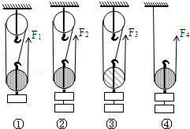

112．（1）用如图1的滑轮组把货物拉上货仓，货物重500N，用350N的力F拉绳端使货物匀速上升1m，此过程有用功为　 　J，总功为　 　J，滑轮组的机械效率为　 　（保留三位有效数字）。

（2）用杆秤（如图2）测量鱼的质量，当秤钩挂在A点，绳纽挂在O点（支点），秤锤挂在B点时杆秤处于平衡状态。AO是10cm，BO是30cm，秤锤的质量是0.5kg，鱼的质量是　 　kg。

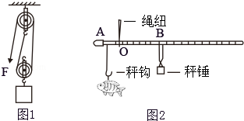

113．用图所示的滑轮组将重为G的物体匀速提升h．绳子移动的距离为　 　，所做的有用功为　 　；假设所用的拉力为F，则该滑轮组的机械效率为　 　；通过实验分析，可知对动滑轮机械效率产生影响的因素有　 　。（答出一条即可）

菁优网：http://www.jyeoo.com

114．小明为了测斜面的机械效率，设计和组装了如图所示的实验装置。

（1）实验时，他需要测量的物理量除绳子自由端移动的距离S、斜面的高度h外，还要测量　 　和　 　。最后由表达式：η=　 　来计算斜面的机械效率。

（2）小明在实验时想到，斜面的倾斜程度决定着省力的多少，那么斜面的机械效率与它的倾斜程度有什么关系呢？你的猜想是　 　。

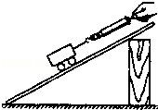

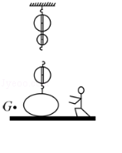115．如图所示，该人想用尽最小的力，用滑轮组将放在地面上的重球拉起来，请你用笔画线代替绳子，帮她将绕绳方法画出来（PS：将绳的自由端画到人手中）。

116． 在如图所示的滑轮组机械效率探究实验中，小明猜想机械效率可能与物体的重力有关，他设计实验并把数据记录在表格中，籍此研究。

（h：物体上升高度 s：自由端移动过的距离 F：自由端拉力G：物体重力 G动：动滑轮重力 G定：定滑轮重力）

|  |  |  |  |  |  |
| --- | --- | --- | --- | --- | --- |
| 次数 | F/N | G/N | s/m | h/m | η |
| （1） | 1 | 2 | 0.3 | 0.1 | 66.7% |
| （2） | 2.5 | 6 | 0.3 | 0.1 | ① |

上表中，①的结果是：　 　；由上表的数据可知，同一滑轮组，被提升物体重力越大，机械效率就越　 　。

（2）回答实验后的问题

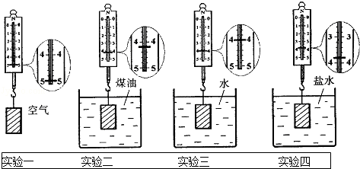

根据第一组实验的图示信息可知，物体在盐水中的浮力为　 　N；这组实验研究物体在不同液体中受到浮力，实验过程中控制了一个不变的物理量，这个物理量是：　 　。

菁优网：http://www.jyeoo.com（3）小李通过实验探究重物下落时的运动状况，它选择了一个没有风、而且足够高的地方，让手上的重物从静止开始放手，另一个同伴小张通过仪器测量重物下落时间与速度的有关数据如下表：

|  |  |  |  |  |  |  |
| --- | --- | --- | --- | --- | --- | --- |
| 下落时间t/s | 0 | 1 | 2 | 3 | 4 | … |
| 下落速度v/（m•s﹣1） | 0 | 9.8 | 19.6 | ① | 39.2 | … |

请你分析上表中的数据，填写对应的下落速度①　 　m/s；

分析下落速度与时间之间的关系，可以得出结论：　 　。

117．如图，人站在地面上将重物拉起，请画出滑轮组最省力的绕线方法。

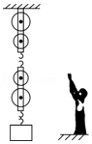

118．请在图中用笔画线代替绳子，将两个滑轮连成滑轮组，要求人力往下拉绳使重物升起。

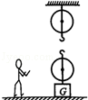

119．如图所示，用滑轮组提升重物用笔画线代替绳子在图中画出最省力的绳绕法。

菁优网：http://www.jyeoo.com

120．图甲中用到了一个　 　滑轮（填“定”或“动”），它不能　 　，但能改变　 　，为避免甲所示情形出现，改用图乙的滑轮组。要求：用最省力的方式绕好滑轮组后，地面的瘦子能把米袋向上拉。请用笔画线代替绳子在图乙中画出绕线方式。

